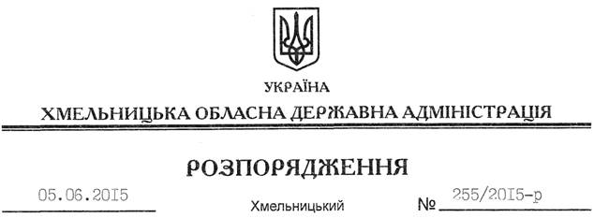

Про надання дозволу на розроблення проекту землеустрою щодо відведення земельної ділянки Шишман Рамазану

На підставі статей 6, 21, 39 Закону України “Про місцеві державні адміністрації”, статей 17, 93, 122-124, 134 Земельного кодексу України, статті 50 Закону України “Про землеустрій”, розглянувши клопотання Шишман Рамазана, зареєстроване в обласній державній адміністрації 06.05.2015 за № 99/2935-11-26/2015, та подані матеріали:

1. Надати дозвіл Шишман Рамазану на розроблення проекту землеустрою щодо відведення земельної ділянки за рахунок земель державної власності (землі промисловості, транспорту, зв’язку, енергетики, оборони та іншого призначення) орієнтовною площею 0,85 га, що знаходиться за межами населених пунктів на території Базалійської селищної ради Теофіпольського району, для розміщення та експлуатації основних, підсобних і допоміжних будівель та споруд будівельних організацій та підприємств.

2. Шишман Рамазану при розробленні проекту землеустрою щодо відведення земельної ділянки забезпечити дотримання вимог чинного законодавства.

3. Контроль за виконанням цього розпорядження покласти на заступника голови облдержадміністрації відповідно до розподілу обов’язків.

Голова адміністрації М.Загородний

